“妙手巧制作·福禄到我家”
——金塘居委学习点举办迎国庆葫芦挂饰DIY活动
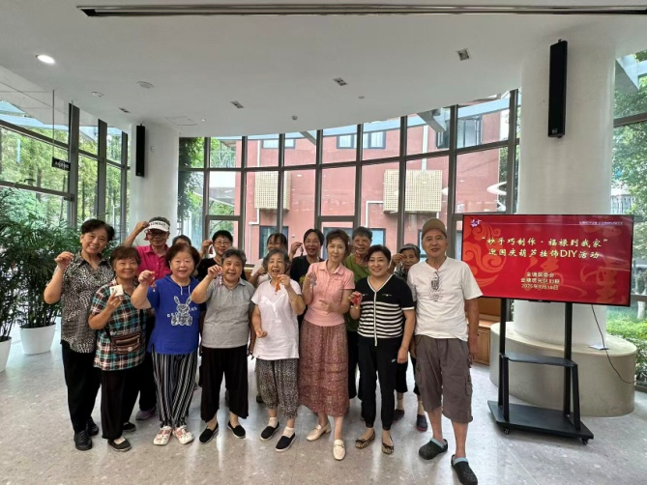
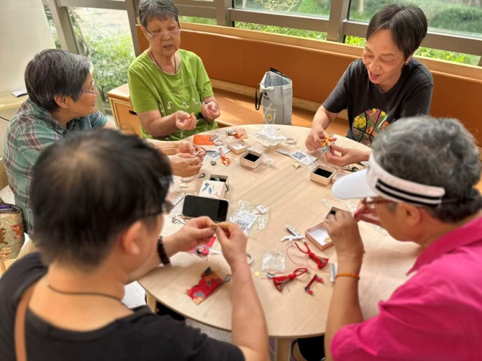
金秋送爽，丹桂飘香，为迎国庆，营造喜庆祥和的节日氛围，增进社区邻里情谊，金塘居民区特策划“妙手巧制作·福禄到我家”。9月18日下午，金塘居委学习点举办了迎国庆葫芦挂饰DIY活动，活动邀请小区志愿者们欢聚一堂，用指尖巧思传递爱国情怀。
葫芦谐音“福禄”，象征吉祥美满，是传统节日里的吉祥信物。活动现场将为大家准备齐全的葫芦坯体、颜料、画笔、挂绳等材料。手工老师现场指导，大家在轻松愉快的氛围中，亲手制作独一无二的国庆主题葫芦挂饰，把对祖国的美好祝福融入手作之中。
活动让我们以手为媒，以心为桥，在一针一线、一笔一画中感受节日的喜悦，共筑社区温暖，祝福祖国繁荣昌盛！

金塘居委会
2025年9月18日

